PRESSEMITTEILUNG
Agrarfoliensammlung ERDE mit ehrgeizigem Plan
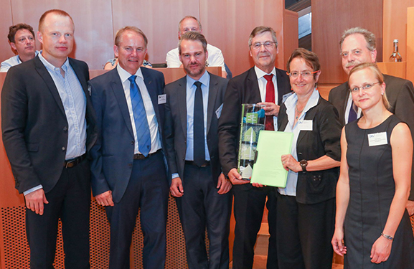 | 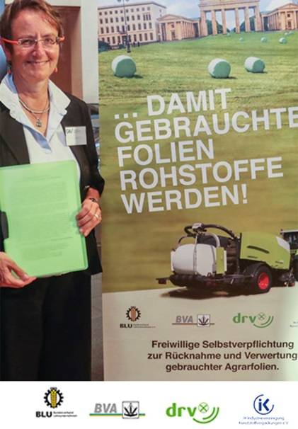
ERDE Vorstandsmitglieder sowie Vertreter von RIGK, IK und den teilnehmenden Verbänden übergaben die Urkunde mit der freiwilligen Selbstverpflichtung zur Steigerung der Sammel- und Recyclingquoten am 26. Juni im Rahmen des Parlamentarischen Abends der Kunststoffverarbeitenden Industrie an Frau Dr. Regina Dube, BMU. © IK
Wiesbaden, Oktober 2019 – Im Rahmen ihrer erfolgreichen Zusammenarbeit mit Landwirten, Sammelstellen und Folienherstellern nimmt sich die Initiative ERDE Recycling viel vor. Bis 2022 will sie 65% aller in Deutschland auf den Markt gebrachten Silo- und Stretchfolien sammeln und dem Recycling zuführen. Die Ausweitung auf weitere Folien wird angestrebt und die Integration von Ballennetzen ist beschlossene Sache. Besucher der Agritechnica informiert ERDE erstmals auf eigenem Stand über ihre Aktivitäten und Ziele.
Im Zentrum der Aktivitäten der Initiative ERDE (Erntekunststoffe Recycling Deutschland) steht seit ihrer Gründung 2013, den Wertstoffkreislauf für Erntekunststoffe zu schließen und damit deren Eintrag in den Boden und die Umwelt zu vermeiden. Aktuell sammelt ERDE bereits knapp 35 % der gebrauchten Silo- und Stretchfolien und führt diese zu 100% der stofflichen Verwertung zu. 70 % davon werden in Deutschland, der Rest im EU-Ausland zu wertvollen Rohstoffen recycelt, die sich beispielsweise für neue Agrar- und Baufolien, Bewässerungsschläuche und Müllbeutel eignen. Mitte 2019 hat sich ERDE mit einer freiwilligen Selbstverpflichtung das ambitionierte Ziel gesetzt, die Sammel- und Recyclingquote bis 2022 auf 65 % zu steigern. Die IK Industrievereinigung Kunststoffverpackungen, der Deutsche Raiffeisenverband, der Bundesverband der Agrargewerblichen Wirtschaft e.V. sowie der Bundesverband Lohnunternehmen haben sich dieser Verpflichtung angeschlossen.
Ob dieses Ziel zu erreichen ist, hängt ganz erheblich von der Zahl der Unternehmen ab, die ihre Verantwortung für ihre Produkte und die Umwelt durch eine Mitgliedschaft bei ERDE aktiv leben. Diese Tür steht jedem Hersteller oder Erstvertreiber von Folien und Netzen offen, der in den deutschen Markt liefert. Aktuell nutzen bereits 15 Unternehmen diese Chance. Auf Seiten der Folienhersteller sind dies ASPLA S.A., Groupe Barbier, COVERIS FLEXIBLES AUSTRIA GMBH, DUOPLAST AG, Manuli Stretch Deutschland GmbH, POLIFILM Extrusion GmbH, Ab Rani Plast Oy, RKW Agri GmbH & Co., RPC bpi Group, Sotrafa S.A., TRIOPLAST GmbH und seit kurzem auch Reyenvas S.A. Mit CLAAS Vertriebsgesellschaft mbH ist bereits ein namhafter OEM (Original Equipment Manufacturer) der Initiative beigetreten.
Und weil im Sinne einer ganzheitlichen Verwertungslösung für alle Erntekunststoffe zukünftig auch weitere Folien und Rundballennetze erfasst werden, haben sich 2019 mit KARATZIS S.A., RKW Agri GmbH & Co. und TAMA Plastic Industry bereits drei Netzhersteller in ERDE integriert. Dazu Ewald Werschmann, Prokurist bei der deutschen Tama CE GmbH: „Die Umsetzung modernster Technologien rund um die Herstellung und Anwendung von Rundballennetzen zum Nutzen der Landwirtschaft ist eine lange Tradition und große Stärke von Tama. In diesem Sinne ist es für uns logisch und selbstverständlich, mit der Teilnahme an ERDE aktiv dazu beizutragen, dass unsere Produkte auch nach ihrem Gebrauch gesammelt und einer angemessenen Verwertung zugeführt werden.“
ERDE informiert auf der Agritechnica Weltleitmesse für Landtechnik, die vom 10. bis 16. November 2019 in Hannover stattfindet, auf Stand C49 in Halle 27 – und damit erstmalig mit eigenem Stand – über die Organisation der Sammlung sowie die weiteren damit zusammenhängenden Aktivitäten und Erfolge.
Über ERDE
Unter dem Dach der IK Industrievereinigung Kunststoffverpackungen e.V. und in Kooperation mit RIGK als Systembetreiber organisiert ERDE über Sammelpartner deutschlandweit die getrennte Rücknahme und ökoeffiziente, stoffliche Verwertung gebrauchter Landwirtschaftsfolien aus PE-LD (Fraktion 1) und PE-LLD (Fraktion 2). Lohnunternehmer und Landwirte sammeln die Erntekunststoffe und geben sie – besenrein und von grobem Schmutz befreit – gebündelt an einer Sammelstelle ab (www.erde-recycling.de/rund-um-die-abgabe/sammelstellen-termine.html). Der Annahmepreis wird direkt von der Sammelstelle festgelegt. Recyclingunternehmen verarbeiten das Sammelgut dann zu neuen Kunststoff-Rohstoffen.
Weitere Informationen:  RIGK GmbH, Boris Emmel  Systemverantwortlicher ERDE  Friedrichstr. 6, D-65185 Wiesbaden  Tel.: +49 (0) 6 11/ 30 86 00-02  emmel@rigk.de; www.rigk.de | Redaktioneller Kontakt, Belegexemplare:  Konsens PR GmbH & Co. KG, Dr. Jörg Wolters  Hans-Kudlich-Straße 25  D-64823 Groß-Umstadt  Tel.: +49 (0) 60 78/93 63-0, Fax: -20  mail@konsens.de; www.konsens.de
Presseinformation von RIGK sind als docx-Dateien sowie Bilder in druckfähiger Auflösung unter www.rigk.de/wissenswert/presse verfügbar.

